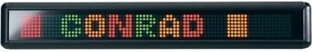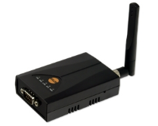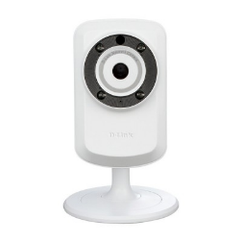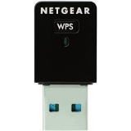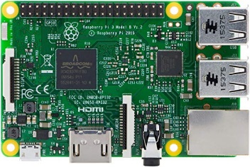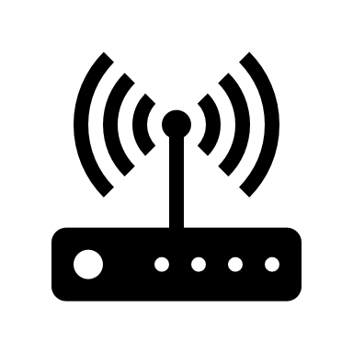

*Hors Salle :*

*Salle ESCAPE GAME :*

*Afficheur LCD*

*Caméra IP D-LINK*

**IP : 192.168.1.4**

**IP : 192.168.1.5**

*Raspberry avec Clé Wi-Fi*

Sous – Système Médaillons

**IP : 192.168.1.2**

**IP : 192.168.1.3**

*Routeur Wi-Fi*

*Ordinateur de SuperVision :*

*Adaptateur SOLLAE RS232 – Wi-Fi*

Schématisation du réseau :